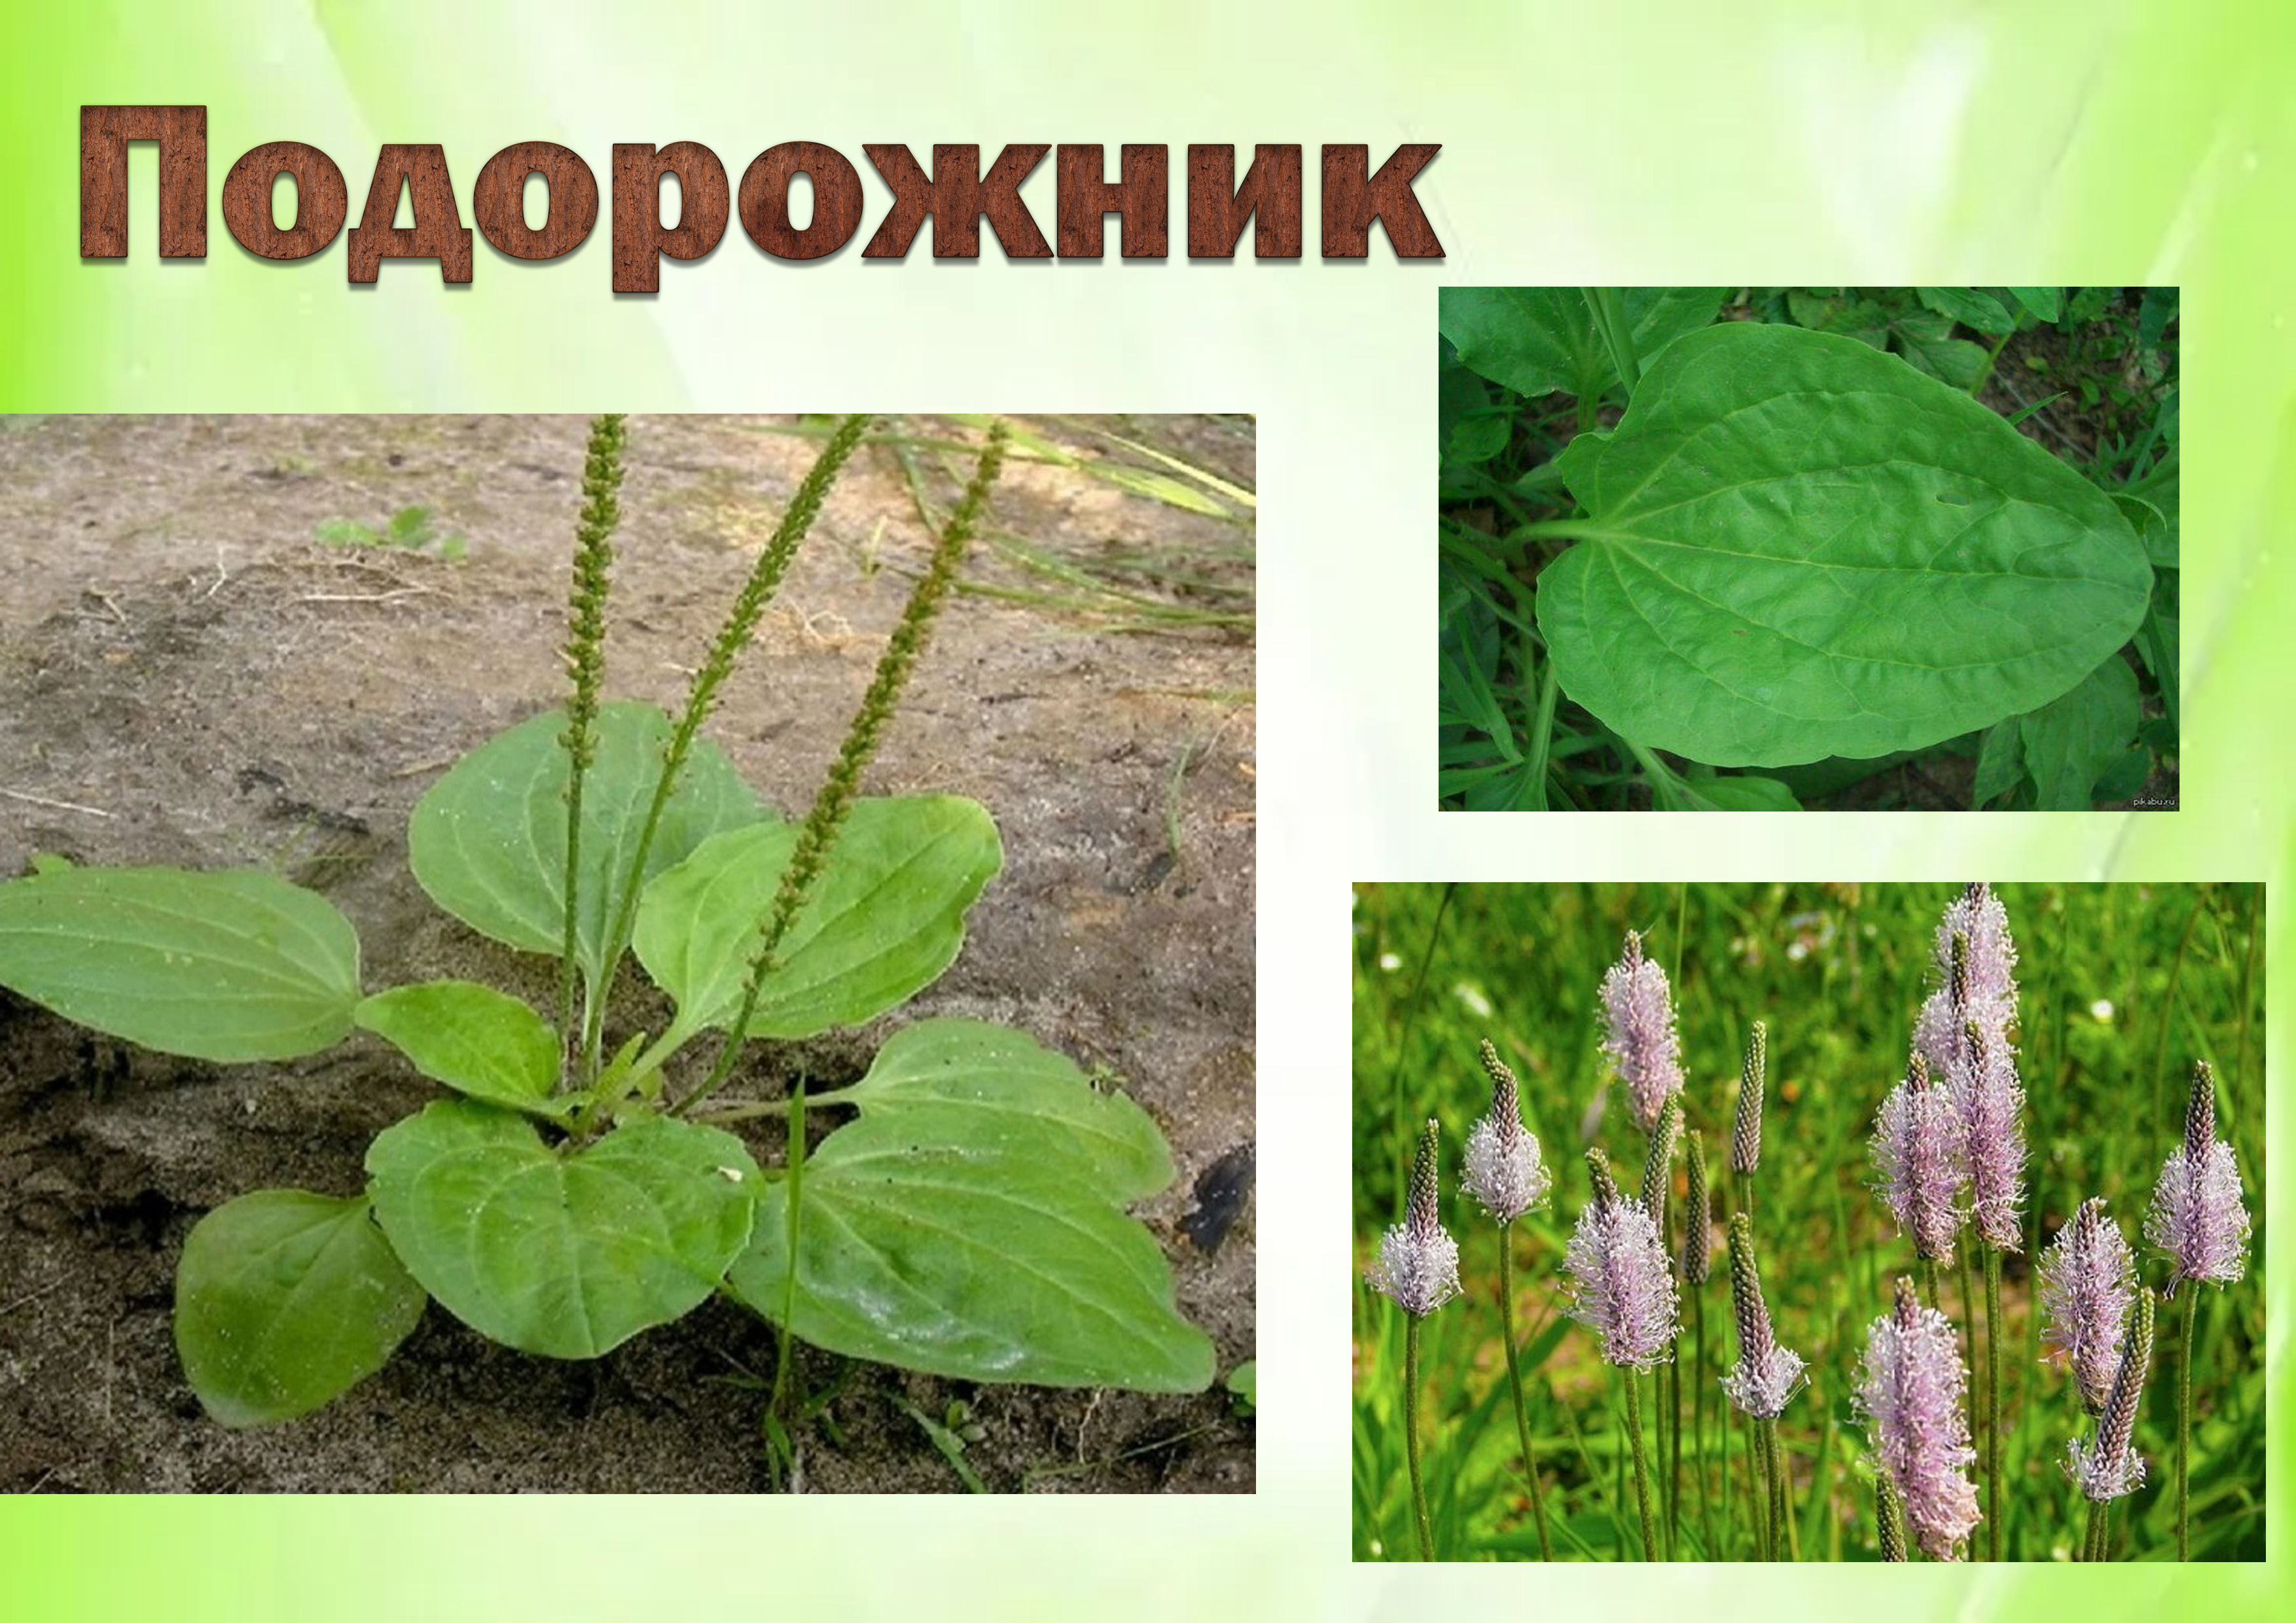

**Многолетнее растение**

**Срок жизни 2 года**

**Высота 15 – 30 см**

Эта уникальная травка не требует особого ухода. Она неприхотлива. Ей для размножения подходит любая местность. Ее можно встретить и вдоль дорог, и на тропинке и на обочине.

Подорожник из всех лекарственных растений в нашей стране считается наиболее известным. Люди эту траву называют по-разному: порезник, придорожник. Подорожник действительно можно встретить вдоль дорог. Его около двадцати видов, но самый распространённый - "подорожник большой". Казалось бы, подорожник - обычное растение, но и в нем есть своя красота. Растёт подорожник прямо из земли. Похоже растение на небольшой кустик, в середине которого стебель с длинным цветком. Этот стебель словно маленькая с чешуйками змейка. Ценится подорожник за свои лечебные свойства. Например, если вы поранились, то можете сорвать листок, помять его в руке, чтобы растение дало сок, и приложить к ране. Подорожник остановит кровь и достаточно быстро. Ну, если, конечно, рана не очень сильная и глубокая. В таких случаях уже надо к врачу обращаться. Даже в кулинарии знают подорожник. Когда листья этой травы ещё молодые, то можно их срывать и использовать в супах, в весенних салатах или во вторых блюдах. В подорожнике много витаминов. Красив подорожник в том, что он простой, но в тоже время необычный внешне и помогает от многих заболеваний.

**Подорожник...**

Ты найдёшь его всегда

Вдоль дорожки без труда.

Листья крупные растут,

Подорожником зовут.

Он невзрачный и простой,

Но всегда помощник твой.

К ранке листик приложи

Да покрепче привяжи.

Ранка быстро заживёт,

Боль, обида пропадёт!

*Анна Кулагина-Фурсина*